# **Введение**

## **Область применения**

Информационная система предназначена для применения в салоне красоты. Программа предоставляет делать записи на услугу, возможность приобретать товары.

## **Краткое описание возможностей**

* Основными возможностями программы являются:

Добавление, редактирование, удаление услуг со стороны администратора

* Возможность зарезервировать услугу
* Возможность заказать товар

## **Уровень подготовки пользователей**

Все пользователи должны иметь навыки работы с операционными системами семейства Microsoft Windows.

Пользователи группы Администратор должны обладать навыками конфигурирования СУБД Microsoft SQL.

## **Перечень программной и эксплуатационной документации**

* Техническое задание
* Руководство пользователя

# **Назначение и условия применения**

## **Назначение системы**

Система предназначена для упрощения заказов у клиентов, покупка товаров. Возможность у администратора добавлять, редактировать, удалять данные.

## **Условия применения**

### **Требования к конфигурации программного обеспечения**

**Минимальные требования:**

* Процессор: Pentium-II (333 МГц);
* ОЗУ: 300 Мегабайта;
* Объем жесткого диска: 800 Мегабайт.

**Оптимальные требования:**

* Процессор: Celeron-633 (Pentium II или выше);
* ОЗУ: 600 Мегабайт;
* Объем жесткого диска: 2 Гигабайта

# **Подготовка к работе**

Перед началом работы с системой необходимо установить соответствующее программное обеспечение и дополнительное ПО.

## **Главное окно салона красоты**

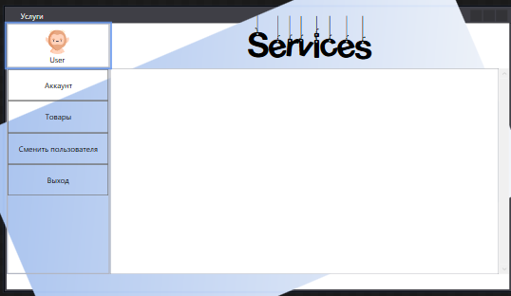

Рис. 1 – Главное окно

**Главное окно** услуг содержит кнопки Аккаунт, товары, сменить пользователя и выход.

* **Аккаунт** – при выборе данной кнопке произойдёт открытие окна для просмотра заказанных услуг.
* **Товары** – при выборе данной кнопке произойдёт открытие окна для заказа товаров.
* **Сменить пользователя** – при выборе данной кнопке произойдёт открытие окна авторизации.
* **Выход** – при выборе данной кнопке произойдёт закрытие программы.

## **Главное окно Администратора**

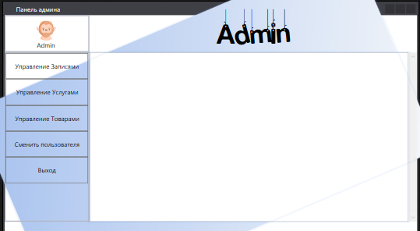

Рис.2 – Главное окно Администратора

**Главное окно** **Администратора** услуг содержит кнопки Управления записями, Управления записями, Управления Товарами, сменить пользователя и выход.

* **Управление Записями** – при выборе данной кнопке произойдёт открытие окна для Управления записями.
* **Управление Услугами** – при выборе данной кнопке произойдёт открытие окна для Управления записями.
* **Управление Товарами** – при выборе данной кнопке произойдёт открытие окна Управления Товарами.
* **Сменить пользователя** – при выборе данной кнопке произойдёт открытие окна авторизации.
* **Выход** – при выборе данной кнопке произойдёт закрытие программы.

# **Описание операций**

## **Вход в подсистему**

Рис. 3 – Окно авторизации

## **Просмотр перечня услуг**

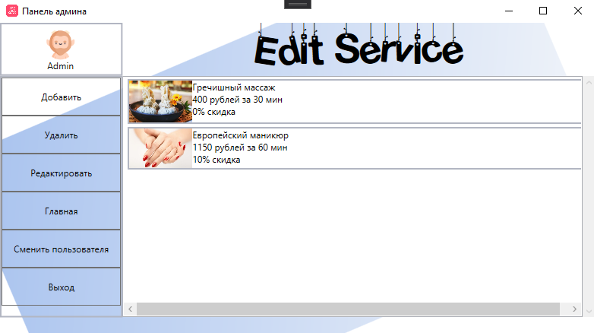

Рис. 4 – Окно услуг

**Панель админа** услуг содержит кнопки добавить, удалить, редактировать, главная, сменить пользователя и выход.

* **Добавить** – при выборе данной кнопке произойдёт открытие окна для Добавления записей.
* **Удалить** – при выборе данной кнопке произойдёт открытие окна для удаления записей.
* **Редактировать** – при выборе данной кнопке произойдёт открытие окна для редактирования окна.
* **Главная** – при выборе данной кнопке произойдёт открытие окна главного меню.
* **Сменить пользователя** – при выборе данной кнопке произойдёт открытие окна авторизации.
* **Выход** – при выборе данной кнопке произойдёт закрытие программы.

## **Заказ услуги**

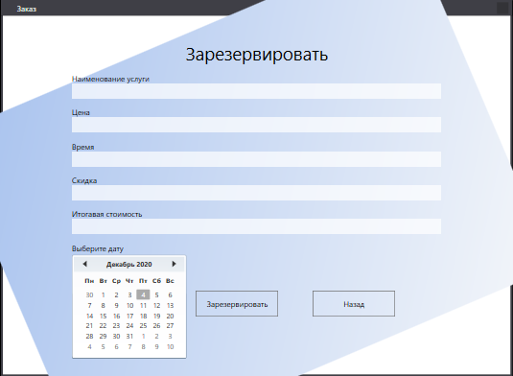

Рис. 5 – Окно заказа

**Окно заказ услуги** содержит кнопки Зарезервировать и назад.

* **Зарезервировать** – при выборе данной кнопке произойдёт резервирование услуги.
* **Назад** – при выборе данной кнопке произойдёт закрытие данной формы и возвращению на предыдущее.

## **Добавление Услуги**

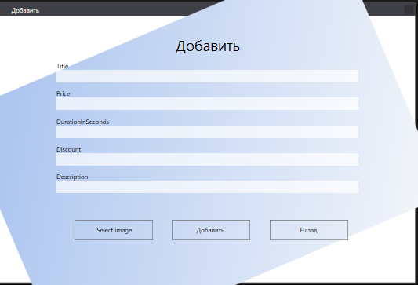

Рис. 6 – Окно добавление заказа

**Окно добавление заказ** содержит кнопки select image, добавить и назад.

* **Добавить** – при выборе данной кнопке произойдёт добавление услуги в базу.
* **Select Image** - при выборе данной кнопке произойдёт открытие окна для выбора картинки.
* **Назад** – при выборе данной кнопке произойдёт закрытие данной формы и возвращению на предыдущее.

## **Удаление услуги**

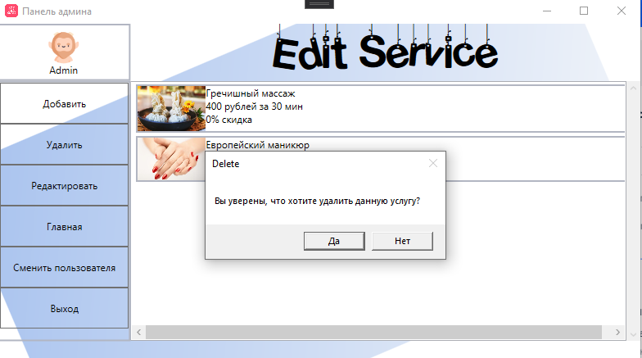

Рис. 7 – Удаления услуги

## **Редактирование услуги**

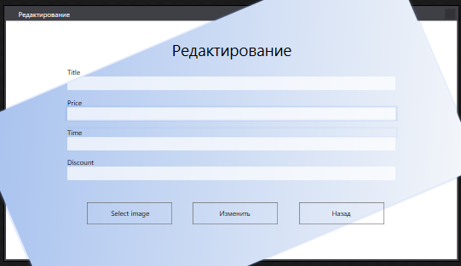

Рис. 8 – Окно Редактирование услуг

**Окно редактирование услуг** содержит кнопки select image, добавить и назад.

* **Изменить** – при выборе данной кнопке произойдёт изменение услуги в базе.
* **Select Image** - при выборе данной кнопке произойдёт открытие окна для выбора картинки.
* **Назад** – при выборе данной кнопке произойдёт закрытие данной формы и возвращению на предыдущее.